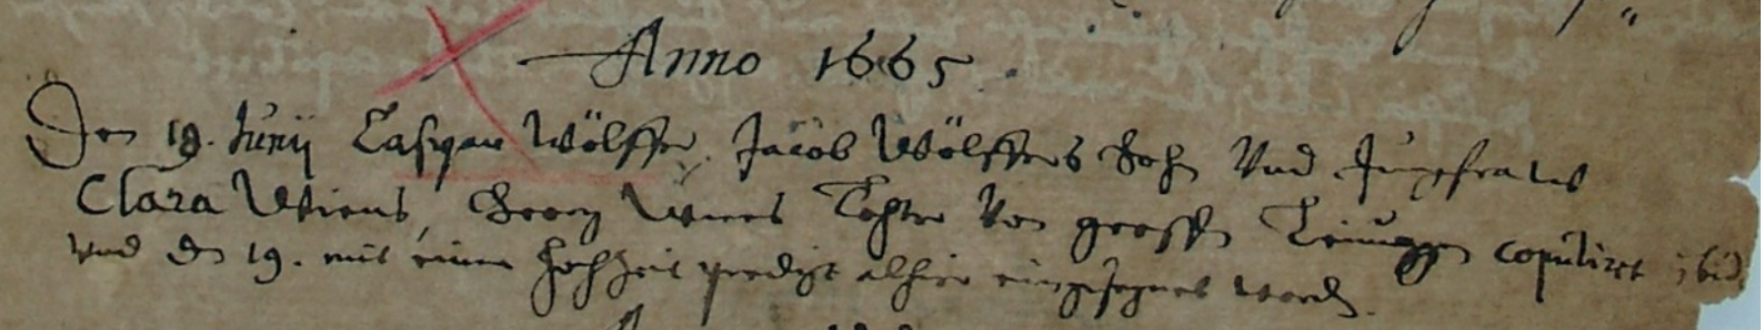

Kirchenbuch Wippra 1665 (Copulationen 1648-1707),
Abschrift:
„Anno 1665; den 18. Junii Caspar Wölfer, Jacob Wölfers Sohn und Jungfraw
Clara Wiens (Wein, KJK). Georg Wiens Tochter vor großer (?) L… copulirt ibidem
und den 19. mit einer Hochzeitspredigt alhir eingesegnet worden“.

